
Wzorowa łazienka 2016

Nasza szkoła bierze udział w programie „Wzorowa łazienka”, będącym konkursem promocyjnym marki „Domestos”, przeznaczonym dla szkół podstawowych.
Celem programu jest promocja edukacji w zakresie higieny oraz promocja estetycznej aranżacji szkolnych łazienek. Szkoły rywalizują o nagrody w postaci kwot pieniężnych przeznaczonych na remonty szkolnych łazienek oraz zapas produktów Domestosa. Każda szkoła dąży do zdobycia jak największej liczby punktów za wykonanie zadania konkursowego.
Program realizowany jest za pośrednictwem serwisu internetowego. Zadaniem jest wykonanie pracy konkursowej, która jest interpretacją graficzną hasła: „Wzorowa
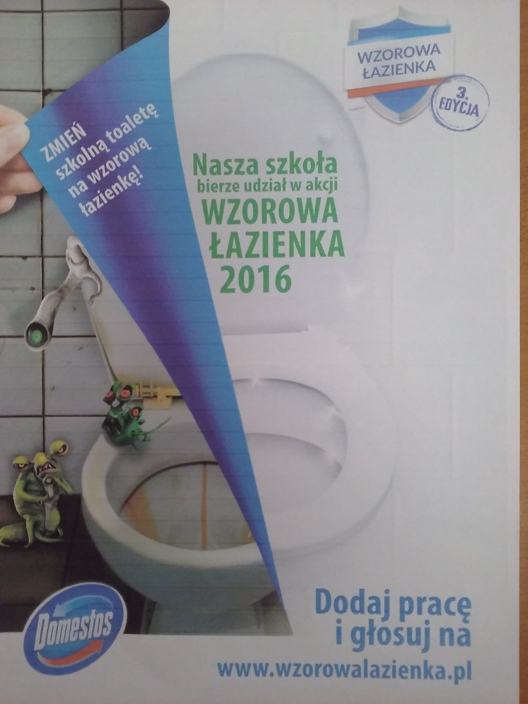

łazienka”. Każda szkoła tworzy własną galerię, w której umieszcza swoje prace konkursowe. Nasza szkoła zamieściła wiele prac plastycznych - projektów graficznych przyjaznej łazienki szkolnej pod hasłem „Zamień szkolną toaletę na wzorową łazienkę”.
Serdecznie zapraszamy do obejrzenia galerii naszej szkoły i do głosowania.
Codziennie można oddać swój głos. Każdy głos jest bardzo ważny – prowadzi do zwycięstwa. Jeśli chcecie zagłosować na naszą szkołę, proszę wejść na stronę: www.wzorowalazienka.pl
Postępujcie zgodnie z instrukcją głosowania.
Elżbieta Krajewska



